

**Հետազոտական աշխատանք**

**Առարկա՝ Կիրառական խնդիրների լուծում համակարգիչներով**

**Թեմա՝ «Զսպանակավոր տատանողական համակարգի բնութագրական նկարագրում թվային մեթոդների օգնությամբ»**

**Ֆակուլտետ՝ Ֆիզիկա**

**Մասնագիտություն՝ Ֆիզիկա**

**Կուրս՝ 4**

**Կատարողներ՝ Բադալյան Նունե, Չալյան Գոռ**

**Խնդրի նկարագիր․**

Դիցուք ունենք m զանգված ունեցող մարմնից և k կոշտությամբ զսպա-նակից բաղկացած զսպանակավոր ճոճանակի համակարգ։ Կիրառակ մեծ նշանակություն ունի հասկանալը, թե խնդրի պայմաններից կախ-ված ինչպիսի՞ տեսք կունենա զսպանակի մարմնի դիրքի՝ ժամանակից կախվածությունը նկարագրող x(t) ֆունկցիան։

Խնդիրը դիտարկվել է ինչպես հարմոնիկ տատանումներ կատարող, այլ նաև համակարգի արտաքին դիմադրության ուժերի ազդեցությանը են-թարկվող համակարգերի համար։ Խնդիրը լուծված է առավել ընդհան-րացված դեպքի համար, երբ մարմնի վրա ազդում է նրա արագությանը համեմատական և հակուղղված ուժ։

**Խնդրի լուծման ընթացք․**

**Մոդելի կառուցում․**

Խնդրի լուծումը տրվել է Python ծրագրավորման լեզվի օգնությամբ, օգ-տըվելով լեզվի՝ մաթեմատիկական բարդ հաշվարկների համար առկա հատուկ գրադարաններից։ Վերոնշյալ խնդրի լուծման ճանապարհին հանգում ենք 2-րդ կարգի դիֆերենցիալ հավասարման։

Մինչ այդ սկսենք ամենապարզ խնդրից՝ մոդելի կառուցումից։ Խնդրի մոդելը առանձին բաղկացած է երկու՝ բուն զսպանակավոր ճոճանակի, և այն միջավայրի մոդելներից, որտեղ գտնվում է ճոճանակը։

Զսպանակավոր ճոճանակի մոդելը կառուցվել է հարմոնիկ տատանակի հիման վրա, քանի որ արտաքին պայմանների բացակայության դեպքում այդ համակարգերը համարժեք են։ Նկ․ 1-ում պատկերված է այդ մոդելը։ Մոդելը կառուցվել է «Harmonic_oscillator.py» ֆայլում, որը հետագայում կհանդիսանա Python ծրագրավորման միջավայրում մոդուլ՝ հետագա սիմուլյացիան իրականացնելու ժամանակ։

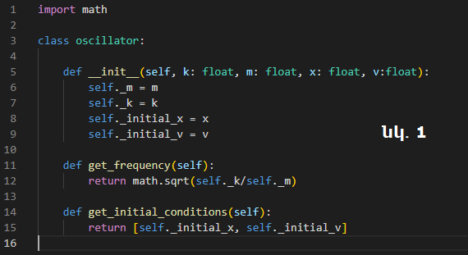

Ֆայլում առկա է oscillator անվամբ կլասս, որն իրենից ներկայացնում է k կոշտությամբ զսպանակի և m զանգվածով մարմնի՝ _initial_x սկզբնա-կան կոորդինատի ու _initial_v սկզբնական արագության համախումբ։ Կլասսն ունի ներքին տիրույթում հայտարարված 3 ֆունկցիա։ Հերթով դիտարկենք դրանցից յուրաքանչյուրը․

1. __init__( self, k: float, m: float, x: float, v:float)  
   Մեթոդի արգումենտներից self-ը փաստում է այն հանգամանքը, որ մեթոդը կիրառելի է oscillator տիպի օբյեկտի առկայության դեպ-քում։ k, m, x, v փոփոխականները համապատասխանաբար տա-տանակի զսպանակի կոշտության, մարմնի զանգվածի, մարմնի սկզբնական կոորդինատի և արագության վերագրվելիք արժեք-ներն են, որոնք float տիպի են։ Մեթոդի բարեհաջող իրագործման արդյունքում ունենում ենք տատանակ՝ վերոնշյալ պարամետրե-րով։
2. get_frequency(self)  
   Այստեղ նույնպես self բանալի բառը մեզ հուշում է, որ մեթոդը կի-րառելի է oscillator տիպի օբյեկտի առկայության դեպքում։ Մեթոդի նպատակը հարմոնիկ տատանի տատանումների հաճախության հաշվարկն է, որում օգտագործվել է «math» մաթեմատիկական հաշվարկներ իրականացնող գրադարանի ֆունկցիան։
3. get_initial_conditions(self)  
   Հետևյալ ֆունկցիան վերադարձնում է տատանողական համա-կարգի մարմնի սկզբնական կոորդինատի և արագության արժեքները, սակայն խմբավորելով list տիպի մեջ։

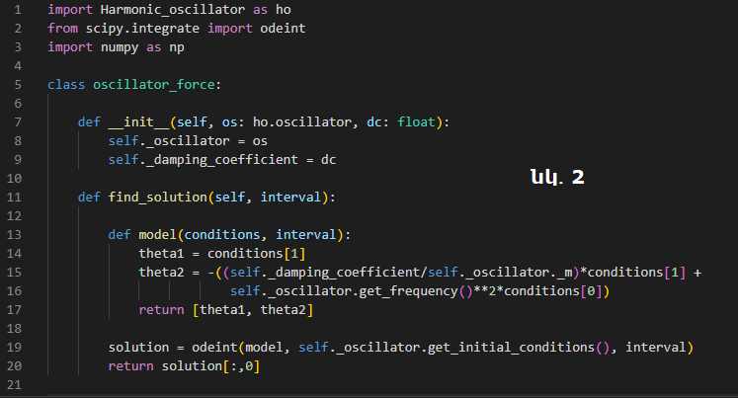 Անցնենք մյուս մոդելին, որը զսպանակավոր ճոճանակի գտնվելու մի-ջավայրի մոդելն է, որը բաղկացած է հենց տատանակից և տատանա-կի վրա՝ միջավայրի հետ փոխազդեցության արդյունքում առաջացած դիմադրության ուժից, որը համեմատական է տատանակի մարմնի արագությանը։

Նկ․ 2-ում պատկերված է «Force.py» ֆայլը, որտեղ որպես կախվածութ-յուններ ներառված են «Harmonic_oscillator.py» ֆայլը՝ տատանակի մո-դելի կիրառության համար, numpy մոդուլը՝ մեզ անհրաժեշտ չափերով միջակայք ստանալու համար, ինչպես նաև scipy.integrate մոդուլի odeint մեթոդը, որն էլ հենց հանդիսանալու է խնդրի հիմնական բարդություն հանդիսացող 2-րդ կարգի դիֆերենցիալ հավասարման լուծման գործիք։

Ֆայլում առկա է միջավայրի մոդելի նկարագիրը տվող oscillator_force անվամբ կլասսը, որն ունի երկու պարամետր՝ բուն զսպանակավոր ճո-ճանակը՝ _oscillator, և դիմադրության _damping_coefficient գործակիցը։

Կլասսն ունի ներքին տիրույթում հայտարարված 2 ֆունկցիա։ Դրանք են․

1. __init__(self, os: ho.oscillator, dc: float)  
   Այս ֆունկցիան ստանալով տատանակի մոդելի տիպի օբյեկտ և դիմադրության գործակից, վերադարձնում է միջավայրի մոդելի տիպի օբյեկտ։
2. find_solution(self, interval)  
   Մեթոդը միտված է գտնելու որպես պարամետր փոխանցված interval փոփոխականի միջակայքին համապատասխան տիրույ-թում վերադարձնել տատանակի մարմնի կոորդինատի կախվա-ծության տեսքը։ Ինչպես տեսնում ենք, ասյ մեթոդի տիրույթում սահմանված է մեկ այլ՝ model անունով ֆունկցիա, որը օգնող ֆունկցիա է հանդիսանում find_solution մեթոդի համար՝ մեթոդի տեսքն ավելի կոռեկտ և ընթեռնելի դարձնելով։

Առանձին քննարկենք model մեթոդը։ Այն ստանում է conditions և interval պարամետրերը, որոնք համապատասխանաբար զսպանակավոր ճոճանակի համակարգը բնութագրող սկզբնական պայման-ներրն են և այն միջակայքը, որում ուզում ենք գտնել լուծման տեսքը։

Ընդհանուր դեպքում, զսպանակավոր ճոճանակով համակարգի վիճակը նկարագրվում է հավասարումով, որի ձախ կողմում կոորդինատի՝ ըստ ժամանակի 2-րդ կարգի ածանցյալի ու զսպանակաի մարմնի զանգվածի արտադրյալն է, իսկ աջ կողմում՝ զսպանակի կոոր-դինատից կախված հակազդեցության և կոորդինա-տի՝ ըստ ժամանակի առաջին կարգի ածանցյալից կախված միջավայ-րի դիմադրության ուժե-րը։

Դժվար չէ նկատելը, որ վերոնշյալը 2-րդ կարգի համասեռ դիֆերեն-ցիալ հավասարում է։ Լուծման նկարագրության պարզության համար դիտարկենք օգնող խնդիր․

Դիցուք ունենք հավասարումը և x(0)=4, =0 սկզբնական պայմանները։ x1-ով նշանակենք x(t) ֆունկցիան, իսկ x2-ով՝ -ն։ Գրենք վերևի հավասարումն արդեն փոփոխված՝ x1 և x2 նշանա-կումներով․

Այս հավասարումը odeint-ով լուծելու համար մինչ այդ սահմանած model(կամ կամայական անուն) անունով մեթոդ պետք է ունենանք, որը ստանալով x(0) և -ի արժեքները, կվերադարձնի դրանց ժամանա-կային առաջին կարգի ածանցյալների տեսքերը։ Օրինակ՝

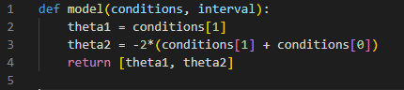

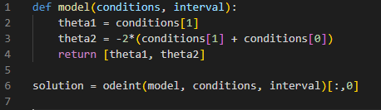Եվ odeint մեթոդով x(t)-ի արժեքները պահանջվելքի միջակայքում կվերց-նենք հետևյալ հրամանի օգնությամբ։

Այսինքն odeint-ը ստանում է սկզբնական պայմաններից կախված ֆունկ-ցիայի և իր առաջին կարգի ածանցյալի տեսքը նկարագրող ֆունկցիա և այդ ֆունկցիայի աշխատելու համար նախատեսված սկզբնական պայ-մաններն ու միջակայքը և վերադարձնում է դիֆե-րենցիալ հավասար-ման լուծման տեսքն այդ միջակայքում։ Մեր խնդրի դեպքում լուծումը կլինի հենց նկ․ 2-ում գրված find_solution մեթոդը՝ իր ներառված model մեթոդով և odeint հրամանով գտնված լուծումով։

**Արդյունքների հավաքագրում․**

Ստեղծված մոդելի վրա փորձարկումներ անելու համար դիտարկվել են մի քանի դեպքեր․

* 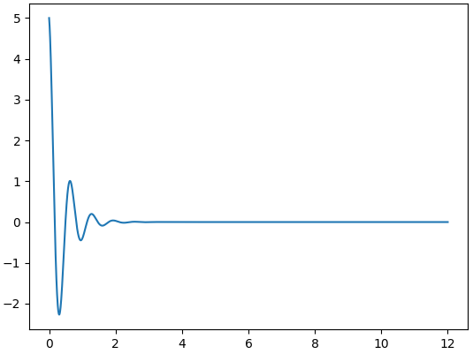k = 100 Ն/մ կոշտությամբ զսպանակ, 1 կգ զանգվածով մարմին, սկզբնական կոորդինատը 5 մ, սկզբնական արագությունը -10 մ/վ։ Տատանակը գտնվում է 5 Ն/մ դիմադրության գործակցով միջավայ-րում․  
  Այսինքն տատանումները մարում են և մոտավորապես 3վ պահից հետո տատանումներ չեն դիտվում։
* 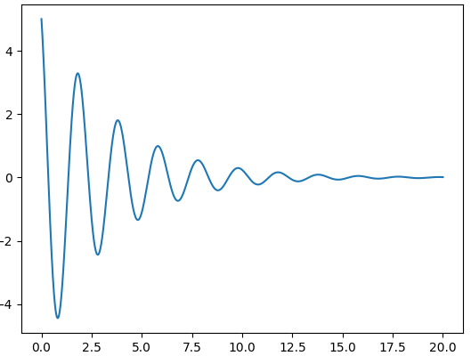k = 50 Ն/մ կոշտությամբ զսպանակ, 5 կգ զանգվածով մարմին, սկզբնական կոորդինատը 5 մ, սկզբնական արագությունը -10 մ/վ։ Տատանակը գտնվում է 3 Ն/մ դիմադրության գործակցով միջավայ-րում․  
  Այստեղ դիտվում է տատանումների բավականաչափ երկար պահ-պանում։ Նման արդյունք դիտվում է զսպանակի առաձգականութ-յան գործակցի և մարմնի զանգվածի հարաբերության կտրուկ փո-փոխության, ինչպես նաև դիմադրության գործակցի փոքրացման շնորհիվ։
* 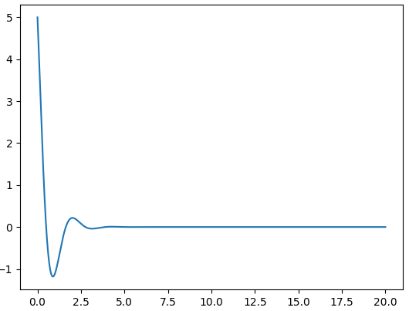k = 50 Ն/մ կոշտությամբ զսպանակ, 5 կգ զանգվածով մարմին, սկզբնական կոորդինատը 5 մ, սկզբնական արագությունը -10 մ/վ։ Տատանակը գտնվում է 15 Ն/մ դիմադրության գործակցով միջա-վայրում․  
  Նկատվում են տատանումների ինտենսիվության կտրուկ նվազում, և 3-4 վ-ից հետո տատանում չի դիտվում։
* 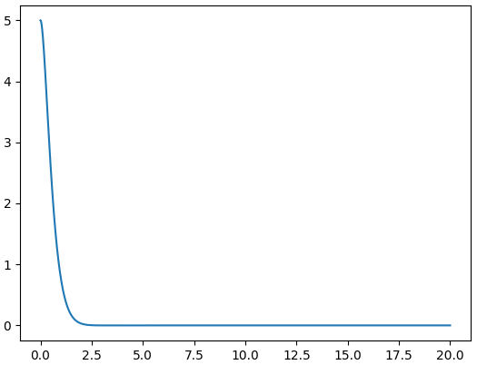k = 50 Ն/մ կոշտությամբ զսպանակ, 5 կգ զանգվածով մարմին, սկզբնական կոորդինատը 5 մ, առանց սկզբնական արագությունը։ Տատանակը գտնվում է 30 Ն/մ դիմադրության գործակցով միջա-վայրում․  
  Այստեղ տատանումները շատ կտրուկ են նվազում և տատանակը չի հասցնում նույնիսկ մեկ տատանում իրականացնել։
* 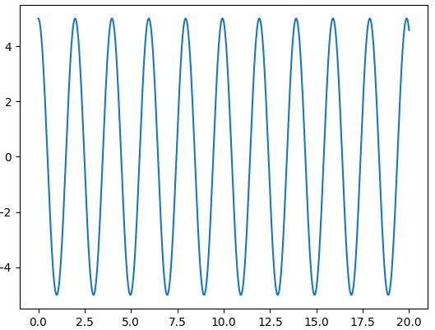Եվ վերջապես դիտարկենք այն դեպքը, երբ արտաքին դիմա-դրության ուժեր չկան։ k = 50 Ն/մ կոշտությամբ զսպանակ, 5 կգ զանգվածով մարմին, սկզբնական կոորդինատը 5 մ, առանց սկզբնական արագությունը։  
  Դիտվում է մեզ քաջ հայտնի հարմոնիկ տատանումների գծապատ-կերը։

**Եզրակացություններ․**

1. Զսպանակի կոշտության և տատանակի մարմնի զանգվածի հա-րաբերության նվազմանը զուգընթաց, երբ առկա է արտաքին դի-մադրություն մարմնի կոորդինատի՝ ժա-մանակից կախումն ար-տահայտող առնչության մեջ ավելի արտահայտված են դառնում հարմոնիկ տատանումները։
2. Հարմոնիկ տատանողական համակարգի մոդելավորման ժամա-նակ կարելի է մոդելավորումն իրականացնել ավելի ընդհանուր՝ արտաքին ուժերի ազդեցությունը հաշվի առնելով, քանի որ հար-մոնիկ տատանակի խնդրի դեպքը դիտարկելիս արտաքին ազդե-ցություններին կարելի է ուղղակի տալ 0 արժեք։
3. Խնդրի մոդելավորման ժամանակ շատ կարևոր է երևույթի ամ-բողջական ֆիզիկական իմաստը հասկանալը՝ խնդրի դրվածքից կախված հետագա բաժանումներն անելու և առնձին, ավելի փոքր միավորներով մոդելավորումն իրականացնելու համար։